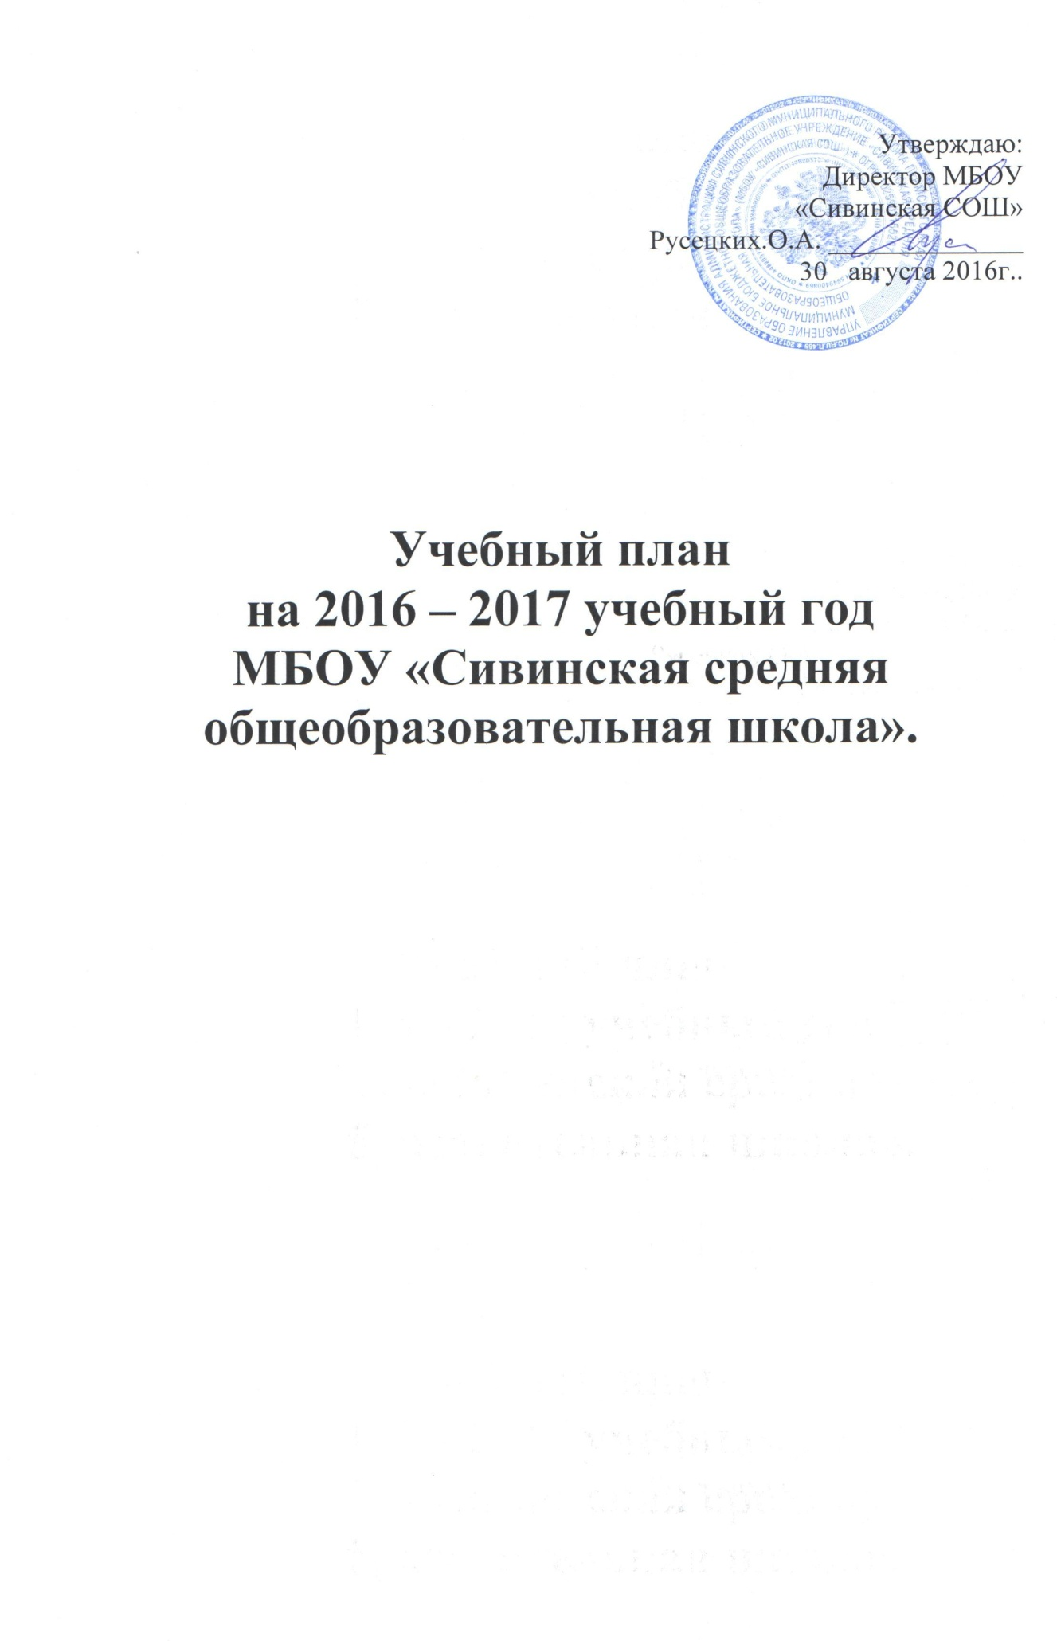

Пояснительная записка
к учебному плану МБОУ «Сивинская СОШ»
на 2016 – 2017 уч. год
Учебные планы образовательных программ начального общего, основного общего и среднего общего образования разработаны в соответствии с Законом от 29 декабря 2012 г. N 273-ФЗ "Об образовании в Российской Федерации", Приказом Министерства образования Российской Федерации № 1312 от 09.03.2004 г. «Об утверждении Федерального базисного плана и примерных учебных планов для образования», Приказом Министерства образования и науки России №1994 от 3.06.2011 года «Об изменениях, которые вносятся в Федеральный базисный учебный план и примерные учебные планы для образовательных учреждений Российской Федерации, реализующих программы общего образования», №889 от 30.08.2010, Санитарными правилами и нормами СанПиН 2.4.2. 2821-10 «Гигиенические требования к условиям обучения в общеобразовательных учреждениях», Федеральным государственным стандартом начального общего образования (Приказ МОиН № 363 от 06 октября 2009 зарегистрирован Минюст № 17785 от 22 .12. 2009), приказом Министерства Образования и науки России от 26.11.2010 №1241 «О внесении изменений в ФГОС НОО» и Уставом МБОУ «Сивинская СОШ».
Школа имеет статус общеобразовательной, поэтому вся деятельность педагогического коллектива направлена на создание условий, обеспечивающих обучение и развитие обучающихся с разным уровнем интеллектуальных и физических способностей.
Учебный план составлен в режиме пятидневной учебной недели для учащихся с 1 по 11 класс. Максимальная нагрузка учащихся соответствует нормативам, обозначенным в базисном учебном плане, и не превышает предельно допустимую недельную учебную нагрузку. Продолжительность учебного года: 33 недели для 1-х классов, 34 недели для 2-11 классов. Занятия организованы в 1 смену. Продолжительность урока для 1 класса 35 минут, 1 четверть – 3 урока, со 2 четверти – 4 урока; для 2-11 классов 45 минут. Расписание занятий составлено в соответствии с нормами СанПиН и соответствует учебному плану.
При проведении учебных занятий по иностранному языку во 2-11 классах, по технологии в 5-11 классах, физической культуре в 10—11 классах, по информатике в 5-11 классах, осуществляется деление класса на две группы при наполняемости не менее 20 человек.

Учебный план 1-4 ориентирован на 4-летний нормативный срок освоения государственных образовательных программ начального общего образования: «Школа России», «Школа 2100» (4б,). Соблюдая принцип преемственности, реализуется программа «Школа2100» на 2 ступени обучения.

Учебный предмет «Иностранный язык» изучается со 2 класса. Уделяется внимание укреплению здоровья детей, сохранению их жизни, выживанию в экстренных ситуациях. Для этого отводится по 15 минут на ОБЖ в рамках предмета «Окружающий мир».
Часы учебного плана компонента образовательного учреждения использованы на изучение предметов основных образовательных областей – русского языка, математики, литературного чтения.

Учебный план 2 ступени (основное общее образование) обеспечивает освоение обучающимися общеобразовательных программ основного общего образования, условия для воспитания, становления и формирования личности обучающегося, его склонностей, интересов и способности к социальному самоопределению.

Учебный план ориентирован на реализацию основных целей и задач школы:
- Создание условий для развития общей культуры личности обучающихся на основе усвоения федеральных государственных образовательных стандартов, адаптации обучающихся к жизни в обществе;
- Создание условий для развития творческой, социально – ориентированной личности, способной к самореализации.
- Создание основы для осознанного выбора и последующего освоения профессиональных образовательных программ;
- Воспитание гражданственности, трудолюбия, уважения к правам и свободам человека, любви к окружающей природе, семье, Родине;
- Создание условий для разностороннего развития личности, в том числе путём удовлетворения потребностей личности в самообразовании и получении дополнительного образования.

В учебном плане полностью реализуется федеральный компонент государственного образовательного стандарта.
В рамках федерального компонента изучаются следующие учебные предметы: русский язык, литература, иностранный язык, математика, история, обществознание, география, природоведение, физика, химия, биология, технология, физическая культура.
На этой ступени созданы классы ранней профилизации (5в,6а,7в,8в-
кадетские классы). В необходимом объеме в этих классах сохраняется содержание учебных дисциплин, являющихся обязательными для изучения. Содержание предмета «Основы военной службы» направлено на создание основы для осознанного выбора и освоение кадетами профессии военного ведется во второй половине дня. Продолжается программа «Школа 2100» в классах 2 ступени (6б,8а) по русскому языку, литературе, истории, иностранному языку.
В связи с информатизацией общества, для развития навыков работы с компьютерной техникой вводится по 1 часу на информатику в 5-7-х классах.
В целях подготовки к переходу на ФГОС ООО в 5-6 классах введены метапредметные курсы по смысловому чтению и работе с текстом,
в 7 классах - обучение основам исследовательской и проектной деятельности.

Чтобы дать возможность обучающимся определиться в выборе профессии введен курс «Твоя профессиональная карьера» в 9 классах. Данный курс дает возможность определиться девятиклассникам в выборе на 3 ступени предметов профильного направления. Для углубления знаний по математике, подготовки обучающихся к сдаче экзамена в 9 классе введен час реальной математики.
Учебный план 3 ступени строится на основе принципа преемственности, предпрофильного обучения в основной школе с профильным обучением в старших классах. Обеспечивает каждому обучающемуся, наряду со стандартным минимумом образования, возможность свободного развития в соответствии с его психологическими особенностями, интересами и творческими способностями, формирование навыков самостоятельной учебной деятельности на основе дифференциации обучения.
Обучение ведется по индивидуальным учебным планам. Учащимся предоставляется возможность получить знания, соответствующие государственному стандарту и обеспечивающие профильную подготовку в соответствии с их профессиональными интересами и намерениями в отношении продолжения образования. В связи с этим предметы в 10,11 классах представлены на базовом и профильном уровне. Согласно запросам учащихся и их родителей создаются профильные группы по математике, истории, обществознанию, биологии, физике, химии. Количество недельных часов по профилям:
Математика – 7 часов
Обществознание – 3 часа
История – 4 часа
Биология - 3 часа
Физика – 5 часов
Химия – 3 часа
Ученик профильного предмета базовые часы по этому предмету не посещает. С целью углубления знаний и учета запросов детей введены элективные курсы на выбор по различным предметам: математике, русскому языку, химии, биологии, обществознанию, истории.
Школьный учебный план предусматривает соблюдение норм предельно-допустимой нагрузки обучающихся, не допускает их перегрузки, что способствует реализации принципов гуманизации учебного процесса. Создает условия для выбора учащимися определенных предметов с целью развития познавательных интересов и личностного самоопределения.

Учебный план (недельный) МБОУ «Сивинская СОШ», реализующий образовательную программу начального общего образования на 2016-17 учебный год (1-4 классы)

Учебные предметы | 1а | 1б | 1в | 1г | 2а | 2б | 2в | 2г | 3а | 3б | 3в | 4а | 4б | 4в | 4г | Всего
Русский язык | 5 | 5 | 5 | 5 | 5 | 5 | 5 | 5 | 5 | 5 | 5 | 5 | 5 | 5 | 5 | 75
Литературное чтение | 4 | 4 | 4 | 4 | 4 | 4 | 4 | 4 | 4 | 4 | 4 | 3 | 3 | 3 | 3 | 56
Иностранный язык | - | - | - | - | 2 | 2 | 2 | 2 | 2 | 2 | 2 | 2 | 2 | 2 | 2 | 22
Математика | 4 | 4 | 4 | 4 | 4 | 4 | 4 | 4 | 4 | 4 | 4 | 4 | 4 | 4 | 4 | 60
Окружающий мир (человек, природа, общество) | 2 | 2 | 2 | 2 | 2 | 2 | 2 | 2 | 2 | 2 | 2 | 2 | 2 | 2 | 2 | 30
Основы религиозных культур |  |  |  |  |  |  |  |  |  |  |  | 1 | 1 | 1 | 1 | 4
Искусство (музыка, изо) | 2 | 2 | 2 | 2 | 2 | 2 | 2 | 2 | 2 | 2 | 2 | 2 | 2 | 2 | 2 | 30
Технология (труд) | 1 | 1 | 1 | 1 | 1 | 1 | 1 | 1 | 1 | 1 | 1 | 1 | 1 | 1 | 1 | 15
Физическая культура | 3 | 3 | 3 | 3 | 3 | 3 | 3 | 3 | 3 | 3 | 3 | 3 | 3 | 3 | 3 | 45
Итого: | 21 | 21 | 21 | 21 | 23 | 23 | 23 | 23 | 23 | 23 | 23 | 23 | 23 | 23 | 23 | 337
Компонент общеобразовательного учреждения
Итого | 21 | 21 | 21 | 21 | 23 | 23 | 23 | 23 | 23 | 23 | 23 | 23 | 23 | 23 | 23 | 337
Предельно допустимая учебная нагрузка при 5-дневной учебной неделе. | 21 | 21 | 21 | 21 | 23 | 23 | 23 | 23 | 23 | 23 | 23 | 23 | 23 | 23 | 23 | 337

Учебный план (недельный) МБОУ «Сивинская СОШ»,
реализующий образовательную программу основного общего образования на 2016 –2017 учебный год (5-6 классы)
Предметные области | Учебные  предметы  Классы
 |  | 5А | 5Б | 5В | 5Г | 6а | 6б | 6в | 6г | Всего
Филология | Русский язык | 5 | 5 | 5 | 5 | 6 | 6 | 6 | 6 | 44
 | Литература | 3 | 3 | 3 | 3 | 3 | 3 | 3 | 3 | 24
 | Иностранный язык | 3 | 3 | 3 | 3 | 3 | 3 | 3 | 3 | 24
Математика и информатика | Математика | 5 | 5 | 5 | 5 | 5 | 5 | 5 | 5 | 40
 | Алгебра
 | Геометрия
 | Информатика
Общественно-научные предметы | История | 2 | 2 | 2 | 2 | 2 | 2 | 2 | 2 | 16
 | Обществознание |  |  |  |  | 1 | 1 | 1 | 1 | 4
 | География | 1 | 1 | 1 | 1 | 1 | 1 | 1 | 1 | 8
Естественнонаучные предметы | Физика
 | Химия
 | Биология | 1 | 1 | 1 | 1 | 1 | 1 | 1 | 1 | 8
Искусство | Музыка | 1 | 1 | 1 | 1 | 1 | 1 | 1 | 1 | 8
 | Изобразительное искусство | 1 | 1 | 1 | 1 | 1 | 1 | 1 | 1 | 8
Технология | Технология | 2 | 2 | 2 | 2 | 2 | 2 | 2 | 2 | 16
Физическая культура и Основы безопасности жизнедеятельности | ОБЖ
 | Физическая культура | 3 | 3 | 3 | 3 | 3 | 3 | 3 | 3 | 24
Итого |  | 27 | 27 | 27 | 27 | 29 | 29 | 29 | 29 | 224
Часть, формируемая участниками образовательных отношений  Информатика  Мой Пермский край |  | 1  1 | 1  1 | 1  1 | 1  1 | 1 | 1 | 1 | 1 | 8  4
Максимально допустимая недельная нагрузка |  | 29 | 29 | 29 | 29 | 30 | 30 | 30 | 30 | 236

7– 9 классы

Учебные предметы | 7а | 7б | 7в | 7г | 8а | 8б | 8в | 9а | 9б | 9в | 9 г | сумма | Всего
Русский язык | 4 | 4 | 4 | 4 | 3 | 3 | 3 | 2 | 2 | 2 | 2 | 33 | 77
Литература | 2 | 2 | 2 | 2 | 2 | 2 | 2 | 3 | 3 | 3 | 3 | 26 | 50
Иностранный язык | 3 | 3 | 3 | 3 | 3 | 3 | 3 | 3 | 3 | 3 | 3 | 33 | 57
Математика | 5 | 5 | 5 | 5 | 5 | 5 | 5 | 5 | 5 | 5 | 5 | 55 | 95
Информатика и ИКТ |  |  |  |  | 1 | 1 | 1 | 1 | 1 | 1 | 1 | 7 | 7
История | 2 | 2 | 2 | 2 | 2 | 2 | 2 | 2 | 2 | 2 | 2 | 22 | 38
Обществознание | 1 | 1 | 1 | 1 | 1 | 1 | 1 | 1 | 1 | 1 | 1 | 11 | 15
География | 2 | 2 | 2 | 2 | 2 | 2 | 2 | 2 | 2 | 2 | 2 | 22 | 30
Физика | 2 | 2 | 2 | 2 | 2 | 2 | 2 | 2 | 2 | 2 | 2 | 22 | 22
Химия |  |  |  |  | 2 | 2 | 2 | 2 | 2 | 2 | 2 | 14 | 14
Биология | 2 | 2 | 2 | 2 | 2 | 2 | 2 | 2 | 2 | 2 | 2 | 22 | 30
Музыка | 1 | 1 | 1 | 1 | 0,5 | 0,5 | 0,5 | 0,5 | 0,5 | 0,5 | 0,5 | 7,5 | 15,5
ИЗО | 1 | 1 | 1 | 1 | 0,5 | 0,5 | 0,5 | 0,5 | 0,5 | 0,5 | 0,5 | 7,5 | 15,5
Технология | 2 | 2 | 2 | 2 | 1 | 1 | 1 |  |  |  |  | 11 | 27
ОБЖ |  |  |  |  | 1 | 1 | 1 |  |  |  |  | 3 | 3
Физическая культура | 3 | 3 | 3 | 3 | 3 | 3 | 3 | 3 | 3 | 3 | 3 | 33 | 57
Всего: | 30 | 30 | 30 | 30 | 31 | 31 | 31 | 29 | 29 | 29 | 29 | 329 | 553
Компонент образова-  тельного учреждения | 2 | 2 | 2 | 2 | 2 | 2 | 2 | 4 | 4 | 4 | 4 | 30 | 42
Реальная математика |  |  |  |  |  |  |  | 1 | 1 | 1 | 1 | 4 | 4
Технология |  |  |  |  |  |  |  | 1 | 1 | 1 | 1 | 4 | 4
Твоя профессиональная  карьера |  |  |  |  |  |  |  | 1 | 1 | 1 | 1 | 4 | 4
Проектно-исследовательскаядеятельность | 1 | 1 | 1 | 1 |  |  |  |  |  |  |  | 4 | 4
Предпрофильные курсы |  |  |  |  |  |  |  | 1 | 1 | 1 | 1 | 4 | 4
Курсы по выбору |  |  |  |  | 1 | 1 | 1 |  |  |  |  | 3 | 3
Краеведение |  |  |  |  | 1 | 1 | 1 |  |  |  |  | 3 | 3
Информатика | 1 | 1 | 1 | 1 |  |  |  |  |  |  |  | 4 | 12
Всего | 32 | 32 | 32 | 32 | 33 | 33 | 33 | 33 | 33 | 33 | 33 | 359 | 595
Предельно допусти-  мая учебная нагрузка при 5-дневной учебной неделе | 32 | 32 | 32 | 32 | 33 | 33 | 33 | 33 | 33 | 33 | 33 | 359 | 595

Учебный план,
реализующий образовательную программу среднего общего образования
на 2016 –2017 учебный год

Индивидуальный учебный план
Ученика(цы) ___________________________________________
МБОУ «Сивинская средняя общеобразовательная школа»
на 2016- 2017, 2017-18 учебный год
 |  | Учебные предметы | Количество часов за два года обучения |  | Выбранное кол-во  часов
ФЕДЕРАЛЬНЫЙ КОМПОНЕНТ | ИНВАРИАТИВНАЯ ЧАСТЬ | Обязательные учебные предметы на базовом уровне
 |  | Русский язык | 68 (1/1)
 |  | Литература | 204 (3/3)
 |  | Иностранный язык | 204 (3/3)
 |  | Математика | 272 (4/4)
 |  | История | 136 (2/2)
 |  | Обществознание (включая право и экономику) | 136 (2/2)
 |  | Биология | 68 (1/1)
 |  | Физика | 68 (1/1)
 |  | Химия | 68 (1/1)
 |  | Физическая культура | 204 (3/3)
 |  | ОБЖ | 68(1/1)
 |  |  | 1496 (22/22)
 | ВАРИАТИВНАЯ ЧАСТЬ | Учебные предметы по выбору на базовом или профильном уровнях
 |  | Учебные предметы | Базовый уровень | Профильный уровень
 |  | Русский язык | 68 (1/1)
 |  | Математика | 68(1/1) | 476 (7/7)
 |  | История | - | 272 (4/4)
 |  | Обществознание (включая экономику и право) | - | 204 (3/3)
 |  | География | 68 (2/0)
 |  | Физика | 68 (1/1) | 340 (5/5)
 |  | Химия | 68(1/1) | 204(3/3)
 |  | Биология | 68 (1/1) | 204 (3/3)
 |  | Информатика и ИКТ | 68(1/1)
 |  | Технология | 68 (1/1)
 |  | Всего: | Не более 2040(не более 30/30)
Компонент образовательного учреждения |  | Учебные предметы, элективные курсы, практики, проекты, исследовательская деятельность:
 |  | Элективные курсы | 136(2/2)
 |  | Исследовательская деятельность | 17 (0,5)
 |  | Профессиональные практики | 17(0,5)
 |  | Индивидуальные консультации | 136(2/2)
 |  | Объем часов компонента образовательного учреждения | 272 ( 4/4)
 |  | Предельно допустимая аудиторная учебная нагрузка при 5-дневной учебной неделе: | 2312(34/34)
Дата составления « » ________________
Подпись учащегося _______________________ Подпись родителей___________________

